**UPUTE ZA UČENIKE KOJI SE NISU UKLJUČILI U VIRTUALNE RAZREDE**

URL adresa: office365.skole.hr

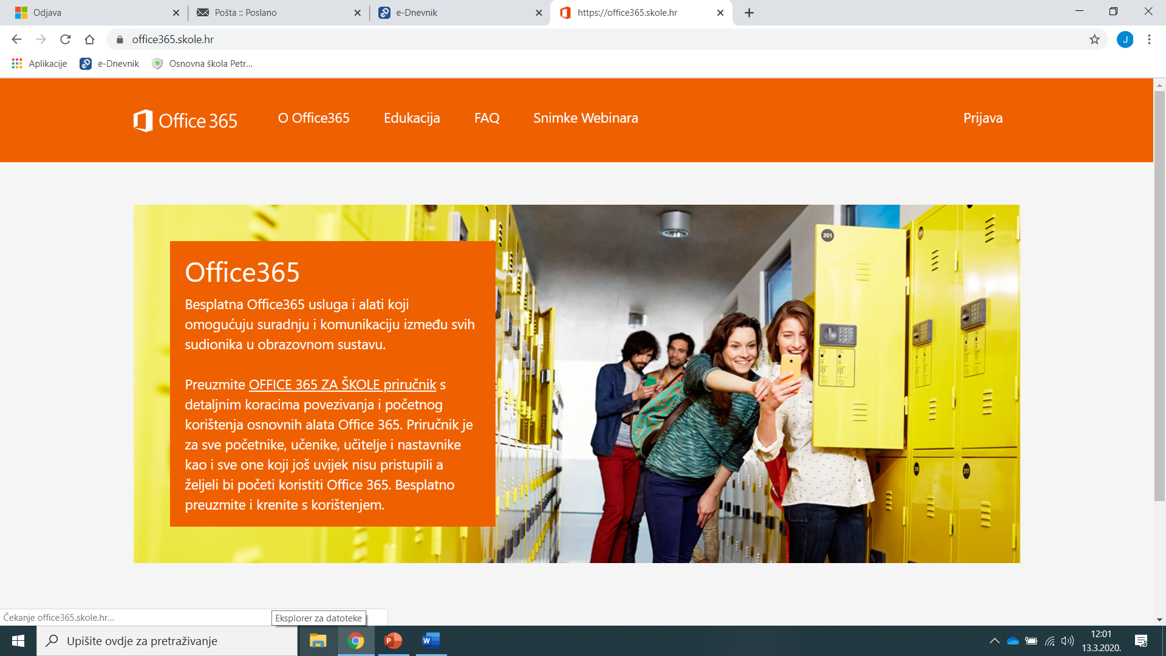

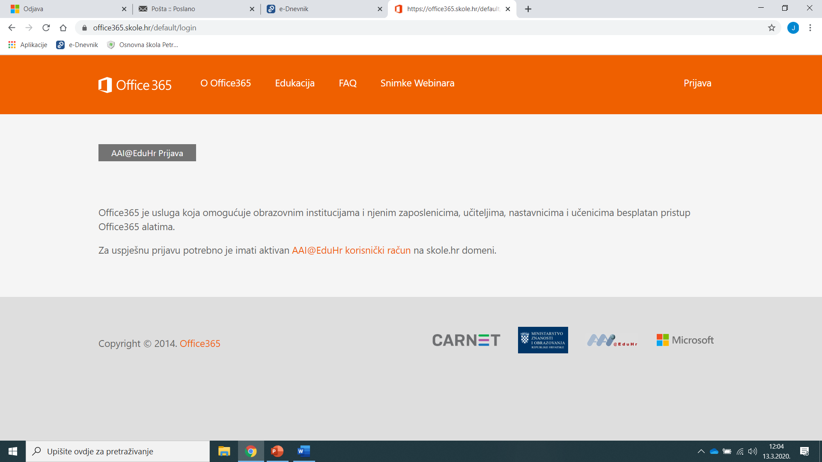

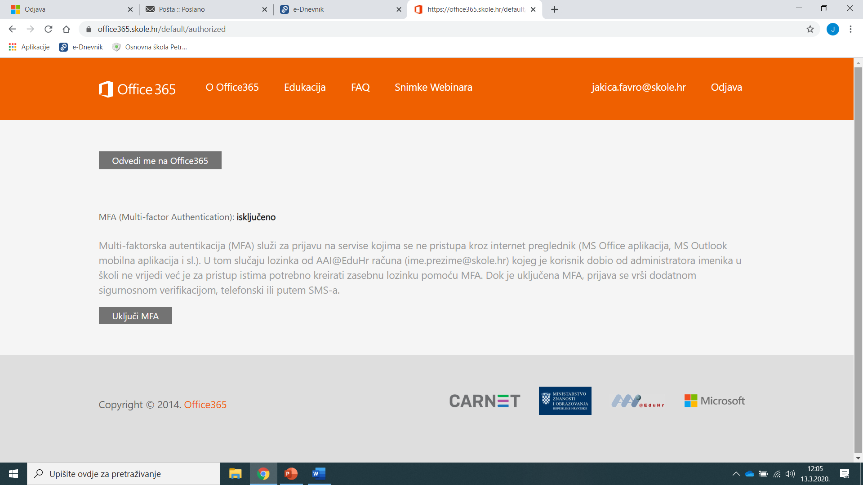

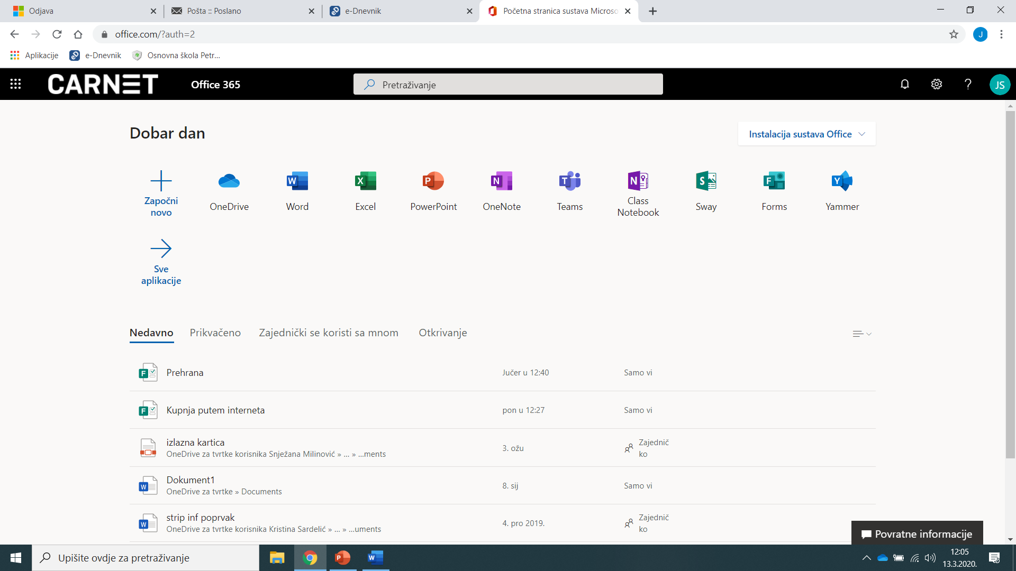

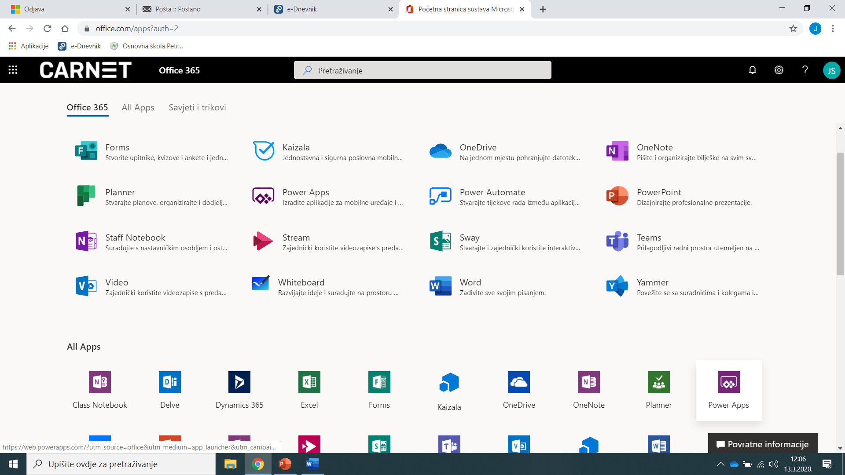

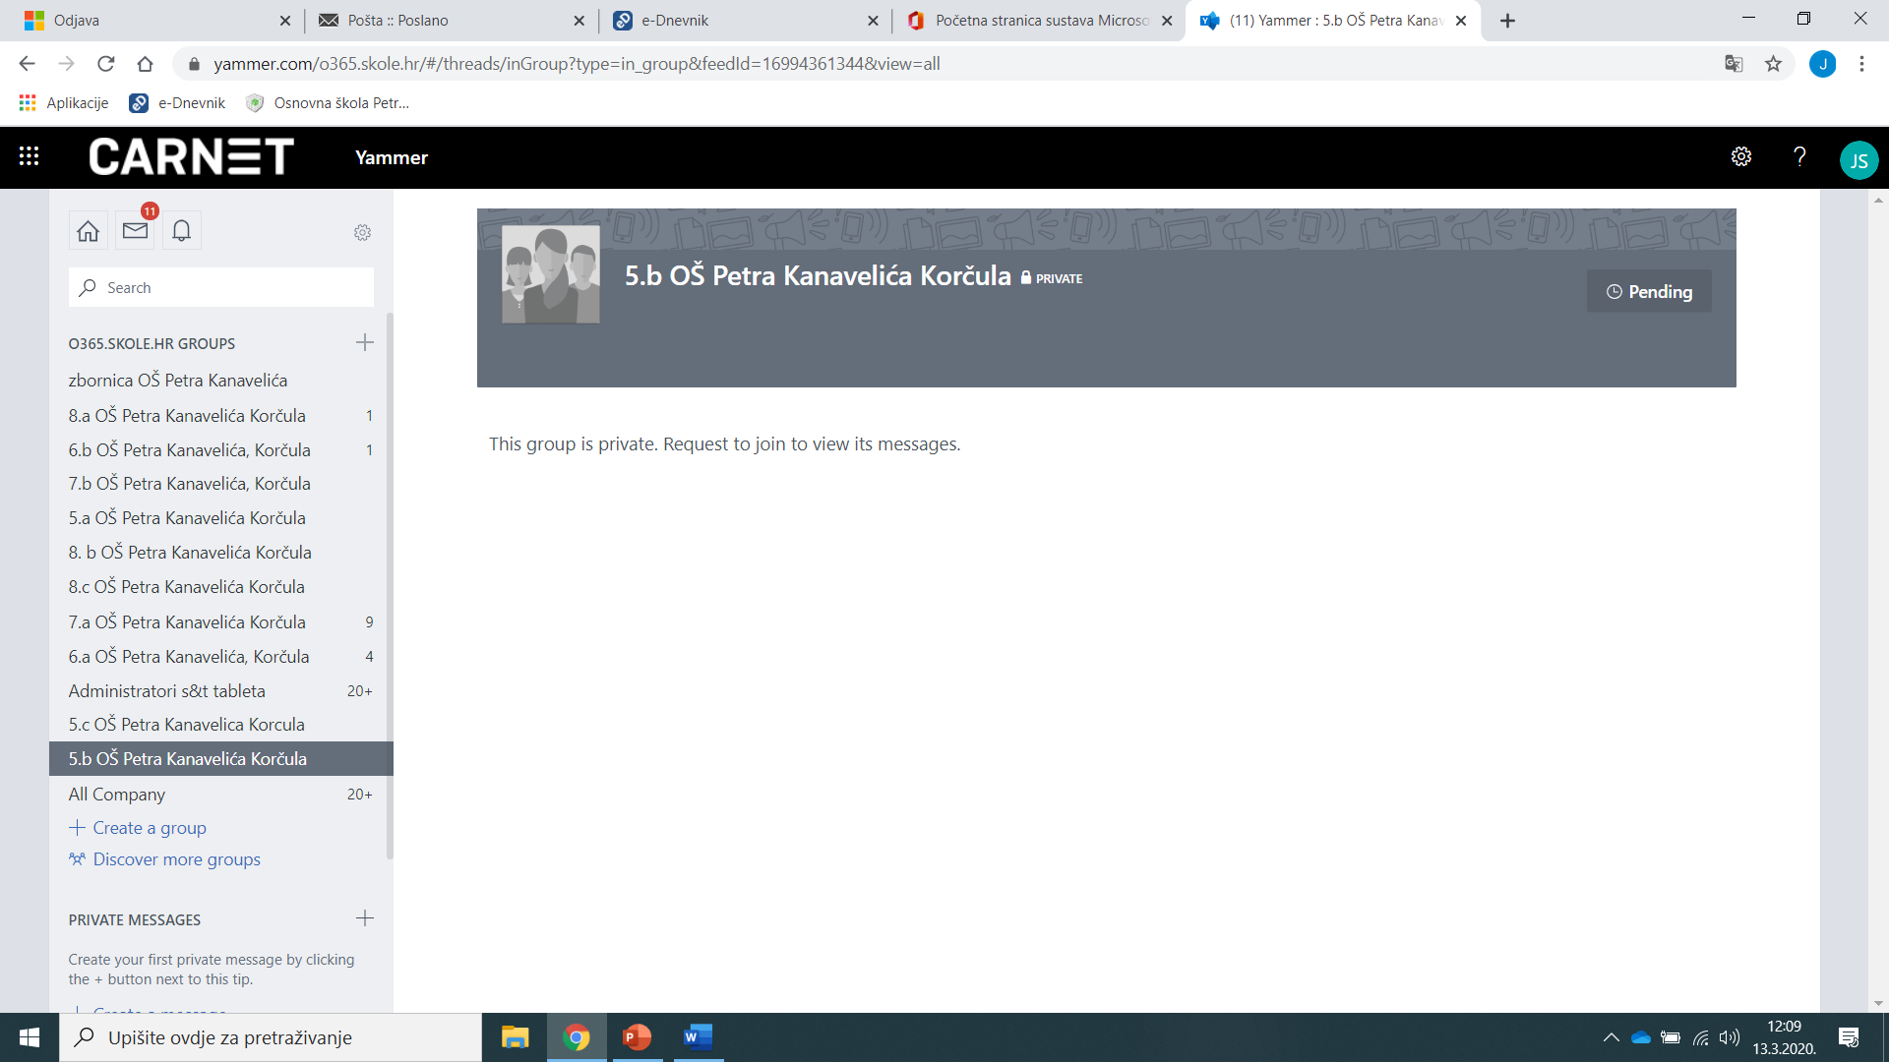

**za glazbenu školu:**

***npr. 1.a solfeggio OŠ Petra Kanavelića***

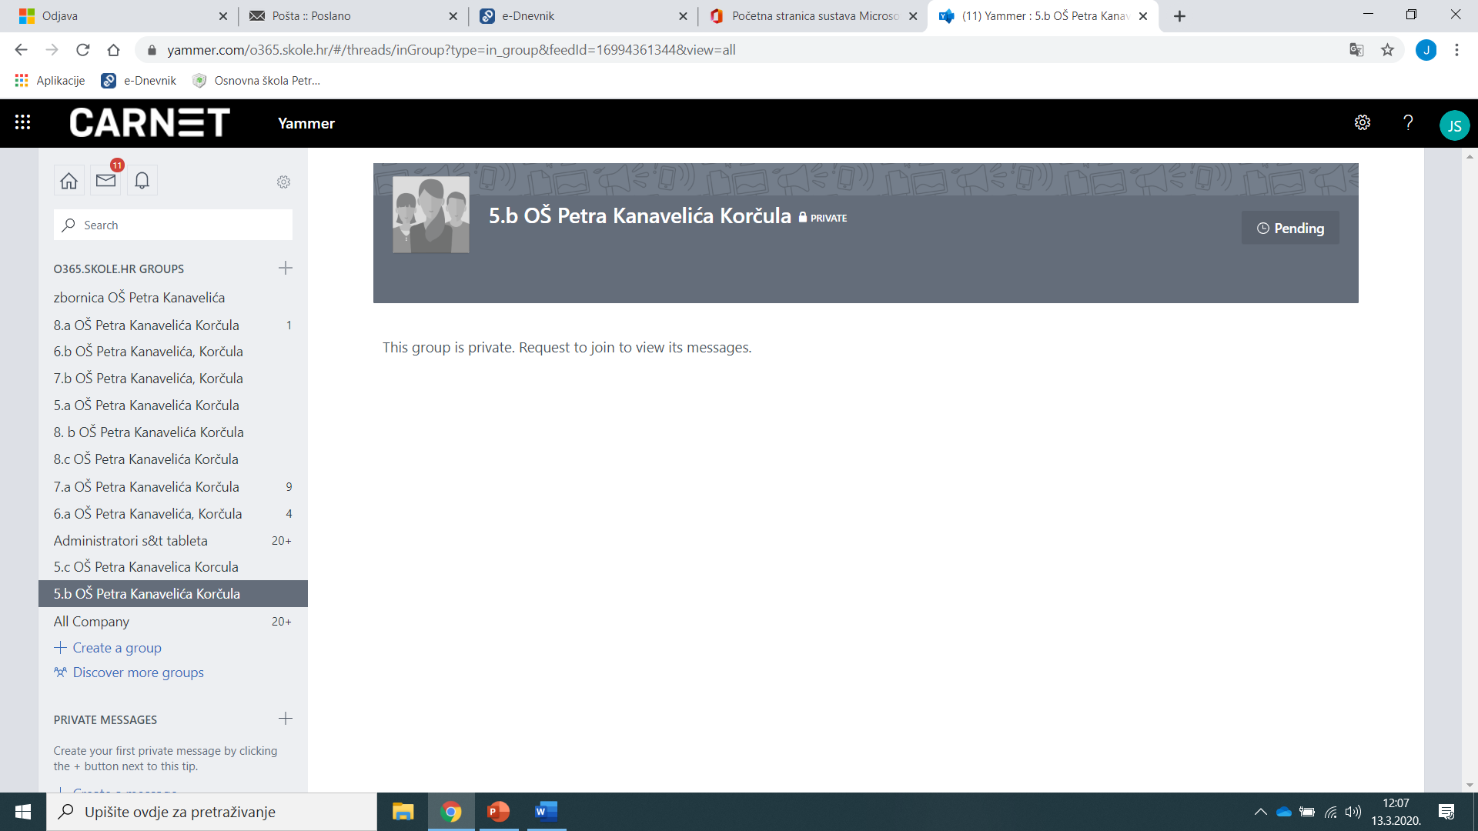

Kliknite ***Join group***, pisat će ***Pending*** dok vas razrednik ne prihvati u grupu